Hei kaikki ystävät!

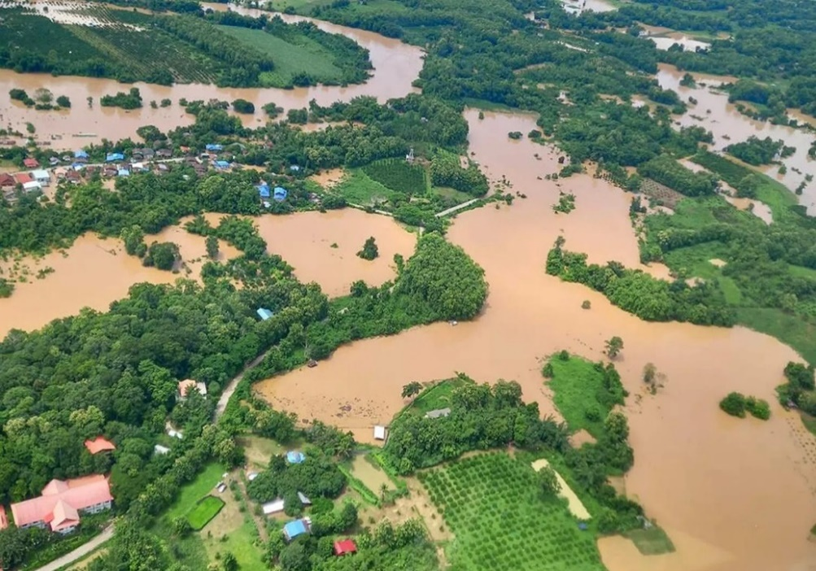
Sadekauden terveiset täältä Chiang Raista! Alkanut syksy on ollut Thaimaassa poikkeuksellisen sateinen ja harmaa. Viimeisten 12 vuoden, eli kaikkien tähänastisten Thaimaan vuosiemme aikana, emme muista kokeneemme vastaavaa, yhtä rankkaa sadekautta, kuin tänä vuonna.

Toukokuun lopulla alkanut sadekausi on heinäkuusta lähtien kiihtynyt ennätyksellisiin sademääriin sekä aiheuttanut ihmisille monenlaisia haasteita ja menetyksiä eri puolilla maata. Ympärivuorokautiset sateet ovat saaneet joet ja järvet tulvimaan yli äyräidensä, tukkineet viemäriputkistoja, tuhonneet ihmisten koteja, katkaisseet teitä sekä aiheuttaneet maanvyörymiä. Tähän mennessä pahimmat sadekauden tuhot on koettu Pohjois-Thaimaan lisäksi Etelä-Thaimaassa sijaitsevalla Phuketin saarella: Maanvyöryissä ja tulvissa on kuollut viimeisten kuukausien aikana jo yli 20 ihmistä. Lisäksi noin 20 000 kotitaloutta on jäänyt tulvavesien alle, mikä on jättänyt ihmiset kodittomiksi. Myös maanviljelijät ovat kärsineet, kun vesimassat ovat homehduttaneet riisin taimet ja tuhonnet riisisadon. Thaimaan viranomaiset ovatkin viime viikkojen aikana pyrkineet parhaansa mukaan järjestämään erilaisia avustuksia, keräyksiä sekä hätäapua tulva- ja katastrofialueille.

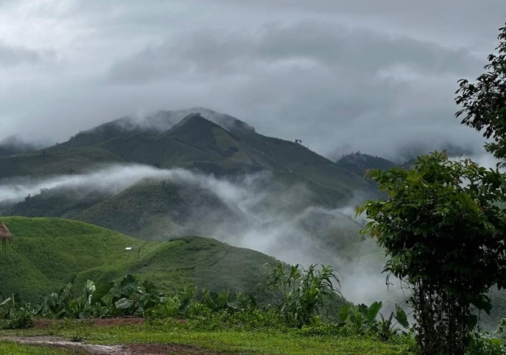
Vaikka itse olemme onneksi välttyneet pahimmilta sadekauden tuhoilta, on Thaimaan tiedotusvälineissä viime aikoina varoiteltu useaan kertaan eräästä yleisestä sadekauden ilmiöstä. Runsaat sateet ja seisova vesi ovat nimittäin saaneet Thaimaan hyttyskannat räjähdysmäiseen kasvuun. Tämän seurauksena myös erilaiset hyttysten levittämät taudit, kuten denguekuume, ovat viime viikkoina lisääntyneet eri puolilla maata. Asuinalueiden tehokkaista myrkytyksistä huolimatta, seuraavien viikkojen aikana onkin todella tärkeää muistaa suojautua hyttysten puremilta – etenkin kun sadekauden ennustetaan jatkuvan kovasateisena vielä seuraavien viikkojen ajan.
Loppukesän kiireitä

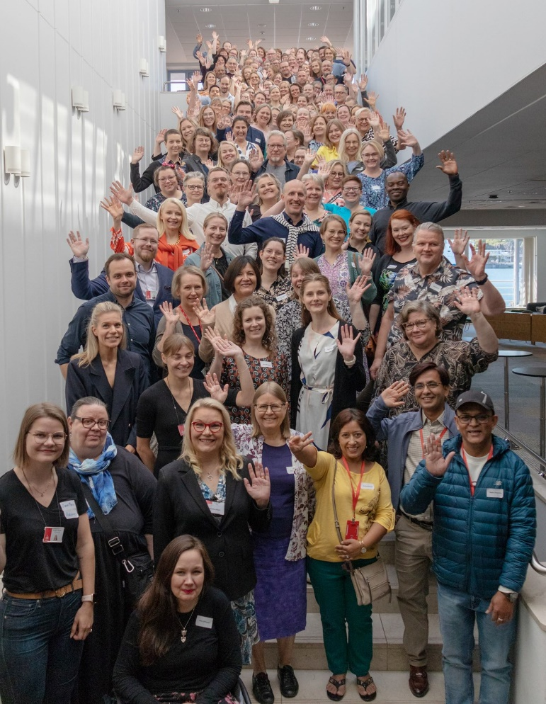
Sadekaudesta huolimatta loppukesämme on ollut hyvin vaihteleva, mielenkiintoinen ja antoisa. Heinä-elokuun vaihteessa saimme jälleen kertaalleen uusittua Thaimaan viisumimme ja työlupamme. Aiempien vuosien tapaan koko perheen viisumit uusittiin Chiang Raissa ja vanhempien työluvat Bangkokissa. Vaikka prosessi oli tälläkin kertaa monipolvinen ja kesti useita päiviä, sujui näiden välttämättömien dokumenttien uusiminen tänä vuonna kuitenkin kohtalaisen kivuttomasti aiempiin vuosiin verrattuna, mikä oli suuri ilo ja helpotus.

Elokuun ensimmäisellä viikolla käynnistyi myös Chiang Rain Kansainvälisessä koulussa jälleen uusi kouluvuosi, jossa Matias aloitti opintonsa 11. luokalla ja Ella 5. luokalla. Tällä kertaa lasten koulunaloitus oli kuitenkin hieman epätavallinen, koska ensimmäisen kouluviikon jälkeen lähdimme kaikki käymään viikoksi Suomessa. Syynä tähän nopeaan visiittiin oli Suomen Lähetysseuran yhteiset työntekijäpäivät, jotka järjestettiin Helsingissä 12.–14. elokuuta. Nämä henkilöstöpäivät olivatkin varsin historialliset, koska milloinkaan aiemmin Lähetysseura ei ole järjestänyt yhteisiä työntekijäpäiviä sekä kotimaan että ulkomaan työntekijöilleen.

Yhteiset päivät olivat kaikkinensa todella antoisa ja hieno kokemus. Mielenkiintoiset keskustelut, kokoontumiset, ryhmätyöt ja kohtaamiset lähes 200 työntekijän kesken herättivät paljon iloa, kunnioitusta ja ymmärrystä itse kunkin roolista ja merkityksestä yhteisen työmme tekemisessä. Myös yhteisen messun viettäminen sekä lopputilaisuus kauniissa ja perinteikkäässä Lähetyskirkossa Tähtitorninmäellä toivat erityistä syvyyttä, rohkaisua ja uskoa jo 165 vuotta kestäneen työn jatkumiseen.

Lua-työn kuulumisia

Myös lua-työssä on tänä syksynä paljon syytä iloon ja kiitollisuuteen. Tänä vuonna luan kielitiimi on nimittäin ollut toiminnassa samalla kokoonpanolla jo yhteensä kuusi vuotta, eli vuodesta 2018 lähtien. Sinä aikana muutos luan kielessä on ollut huimaa: se on kehittynyt puhutusta kielestä kirjakieleksi, saanut oman aakkoston ja kirjoitusasun, sille on tuotettu monenlaista kristillistä kirjallisuutta ja lukutaitomateriaalia sekä aloitettu raamatunkäännöstyö. Olemmekin saaneet iloksemme todistaa, kuinka luan kieli on matkan varrella muotoutunut kirjakieleksi, jolla voidaan ilmaista monenlaisia teksti- ja tyylilajeja.

Kun kesän jälkeen kysyimme paikallisten kielenkääntäjiemme mietteitä tämänhetkisestä lua-työstä, kertoivat nämä monitaitoiset naiset, Päng ja Näng (Chadaphon Jaiping ja Suwimon Rungphobnophakun), kokevansa työnsä edelleen erittäin motivoivaksi ja palkitsevaksi. Heistä on mielenkiintoista ja haastavaa saada kääntää Raamattua omalle äidinkielelleen, sekä oppia sitä kautta paljon uutta kristinuskosta, sen sanastosta, sisällöstä, kontekstista ja merkityksistä. Toisaalta vaativan ja kurinalaisen raamatunkäännöstyön vastapainona heistä on erittäin tärkeää ja hauskaa kääntää myös muita, vapaamuotoisempia raamatuntekstejä, lastentarinoita ja lauluja.

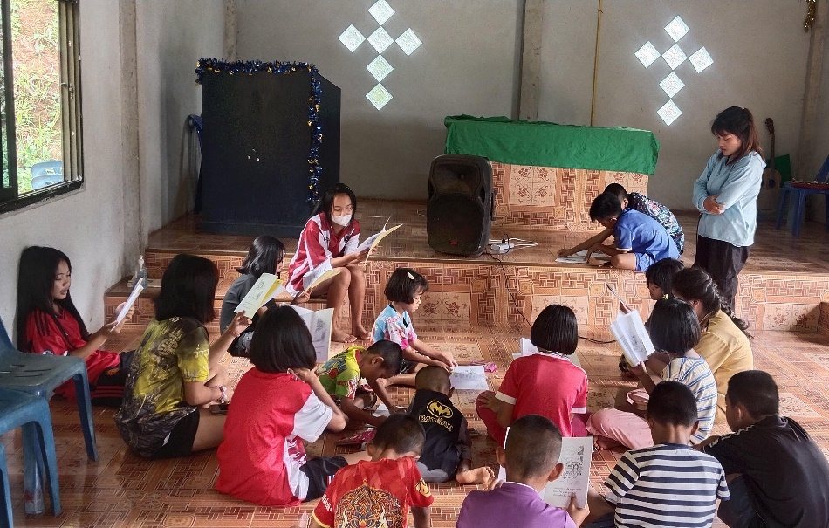
Yksi erittäin merkittävä motiivi Pängille ja Nängille kieli- ja käännöstyön tekemiseen on myös heidän työnsä Thaimaan evankelisluterilaisen kirkon evankelistoina. Lua-työn lisäksi he molemmat nimittäin vastaavat myös omista seurakunnistaan sekä niiden jumalanpalvelus-, lapsi- ja diakoniatyöstä. Näin ollen Pängillä ja Nängilla onkin kirkon työntekijöinä luonnostaan tiivis ja läheinen suhde luan kielen puhujiin, mikä antaa heille poikkeukselliset mahdollisuudet myös omakielisen seurakuntatyön vahvistamiseen: Heidän työnsä kautta kaikki kielityön tulokset kuten luankieliset lukukirjat, tarinat, laulut ja rukoukset pääsevät aktiiviseen käyttöön kielenpuhujien parissa. Ja mikä parasta, samalla myös Päng ja Näng saavat itse omin silmin iloita työnsä tuloksista. Esimerkkeinä he kertovatkin muun muassa luan kielen käytön lisääntymisestä jumalanpalveluksissa sekä lasten äidinkielisen luku- ja kirjoitustaidon kehittymisestä lauantaikerhotoiminnan myötä. Suureksi ilokseen he ovat ajan myötä myös huomanneet, että eri ikäisten ihmisten ilo ja riemu omasta oppimisestaan on hyvin tarttuvaa.

Lämpimin terveisin
Riikka-Maria, Tomas,
Matias ja Ella
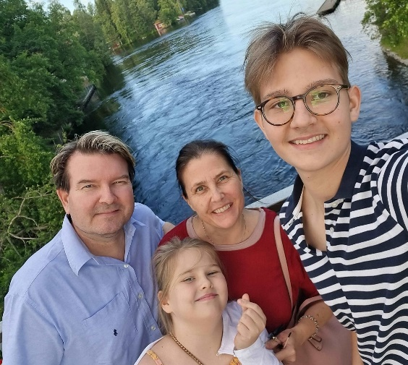
Rukousaiheet

- Sadekauden monet koettelemukset eri puolilla Thaimaata
- Thaimaan viisumien ja työlupien uusiminen heinä-elokuun vaihteessa
- Lähetysseuran onnistuneet ja antoisat yhteiset työntekijäpäivät Helsingissä elokuussa
- Lua-työn jatkuminen ja muut työtehtävät syksyn aikana

Riikka-Maria ja Tomas Kolkka

Riikka-Maria ja Tomas ovat tehneet kieli-, musiikki- ja seurakuntatyötä lua-kielivähemmistön keskuudessa Pohjois-Thaimaan vuoristokylissä vuodesta 2012 alkaen. Tätä ennen (vuosina 2003–2011) he työskentelivät kieli- ja raamatunkäännöstyössä Papua-Uudessa-Guineassa.

Heidän työtänsä tukevat Opettajien Lähetysliiton lisäksi seuraavat seurakunnat: Espoon ruotsalainen, Helsingin Johannes, Inkoo, Lahden Joutjärvi ja Keski-Lahti, Naantali, Nilakka, Sonkajärvi, Tampereen Tuomiokirkko- sekä Turun Henrikinseurakunta. Lisäksi useat muut seurakunnat tukevat kieli- ja raamatunkäännöstyöhanketta, jossa Kolkat ovat mukana.

Riikka-Maria och Tomas Kolkka

tomas.kolkka@felm.org
riikka-maria.kolkka@felm.org

Voit tukea työtämme myös taloudellisesti lahjoittamalla haluamasi summa MobilePaylla numeroon 58735 tai tilisiirrolla FI38 8000 1400 1611 30. Muista kirjoittaa viestikenttään Riikka-Maria ja Tomas Kolkka, myös MobilePayssa.

